דוח לשנה א' לתכנית מחקר 20-07-0018

פיתוח מערכת דילול רובוטי לתמר 'מג'הול'

מוגש לקרן המדען הראשי של משרד החקלאות ע"י:
אביטל בכר1, אמנון גרינברג2, אבי סדובסקי2, יובל כהן3, יוסי יובל4, זאב שמילוביץ1, סיגל ברמן5, יעל זלצר1, אהרון הופמן1, לביא רוזנפלד1, אבי עבאדי1, בן שקד1, ליעד רשף1, עופר בן טובים2, יורם סדן2, דקל מאיר1, נבו גורפינקל4, תמר לוי4, ענבר בן דוד1, תמיר מעברי1, יוסי כהן5, אור בר-שירה5, טל שושן5
1המכון להנדסה חקלאית, מנהל המחקר החקלאי; 2מו"פ ערבה דרומית; 3המכון למדעי הצמח, מנהל המחקר החקלאי; 4המחלקה לזואולוגיה/הנדסה מיכנית, אוניברסיטת תל אביב; 5המחלקה להנדסת תעו"נ, אוניברסיטת בן גוריון

הניסויים אינם מהווים המלצות לחקלאים

חתימת החוקר _________ תאריך: ____28.6.2019__

תקציר
תהליכי העבודה בגידול תמרים הינם עתירי ידיים עובדות. עיקר העבודה מושקעת בשלבי הדילול והגדיד: בדילול מושקעים כ- 4 ימי עבודה לדונם וסה"כ כ- 180,000 ימי עבודה בשנה. בגדיד ידני מושקעים כ- 5 ימי עבודה לדונם; פיתוחים טכנולוגיים קיימים ומעבר לגדיד מכני בניעור מאפשרים הורדה של עבודת הגדיד לכ- 2 ימי עבודה לדונם בלבד. לכן, היום צוואר הבקבוק העיקרי בעבודה הינו שלב הדילול. היבול השנתי הצפוי בעוד 10 שנים רק מהעצים הנטועים כיום צפוי להגיע למעלה מ-50,000 טון. תוספת זו של כ- 40% ביבול ובשטח המניב תצריך תוספת של כ- 80,000 ימי עבודה בדילול תמרים בשנה וזאת ללא תוספת היבול הצפויה מנטיעות חדשות במהלך התקופה.
פותחו שלושה בסיסי נתונים שונים של אשכולות: בסיס נתונים של אשכולות שנגדדו עבור ניסויי המעבדה בתקופת הדילול מרץ 2018; בסיס נתונים של אשכולות וירטואלים; ובסיס נתונים של תמונות של אשכולות בתקופת הדילול מרץ-אפריל 2019; פותח אלגוריתם עיבוד תמונה לזיהוי מדדי האשכול הדרושים לתכנון התנועה אל עבר האשכול. ברוב המדדים השגיאה היתה נמוכה מ- 10%. פותח מודל סטוכסטי של מבנה אשכול המג'הול לאורך תקופת הדילול ליצירת מודל גאומטרי תלת מימדי של האשכול בעזרת חבילת openGL בשפת פייטון. כמו כן בוצע ניסוי מעבדה של אגידת סנסנים באמצעות רובוט ומספר אבי טיפוס של אוחזים.
פותחה מערכת סונר רב ערוצית הכוללת ארבעה משדרים ושמונה מיקרופונים לזיהוי אשכולות וכמות החנטים. המערכת משדרת וקולטת בקצב של 250 קה"צ בכל ערוץ. המערכת נבנתה מחומרה ייעודית ונכתב קוד חדש להפעלתה. בוצעו ניסויים לאיסוף ההדים מאשכולות במעבדה, במטע ובסימולציות. במטע בוצע איסוף של מאות הדי חנטים לפני ואחרי דילול בעונת הדילול מרס – מאי 2019. נמצא כי הזוית המיטבית היא בין 45 – 60 מעלות לאורך ציר האשכול. בוצעו נסיונות לאימון מודל מכונה לומדת ( Machine Learning) בעזרת הדים מסומלצים שמדמים אשכול עם צפיפות חנטים שונה העידו על יכולות להבחין בין השניים על פי ההדים שלהם.
פותחו מספר גישות לביצוע הדילול ובוצעו מספר ניסויים לבחינת גישות דילול שונות. פותחו מספר אבות טיפוס לבחינה הכוללים מברשות סובבות (בדומה למריטת עלים בפרחים); גלילי אצבעות גומי; מערכת רטט ידנית לניעור; דיסק מסור עגול וצורב אלקטרוסטטי. מסיכום הניסויים נמצא כי דיסק מסור עגול מבצע חיתוך יעיל ומהיר. הניסויים בוצעו על אשכולות בודדים במטע של קיבוץ אלמוג בעונת הדילול 2018. בוצע ניסוי במטע בקיבוץ טירת צבי על עצים שלמים באמצעות גישת הדילול הנבחרת במאי 2018. תוצאות הניסוי בטירת צבי הראו כי קיימת שונות בין העצים שטופלו באב טיפוס שנבנה לבין אלו שדוללו בשיטה הקיימת במשק. הסיבה לשונות נובעת כניראה מפירוש ההחלטה על נקודת החיתוך על ידי עובדים שונים. התוצאות בעצים שדוללו על ידי אותו עובד בשתי השיטות היתה קטנה יותר. מדידת זמני התפעול הראתה שזמן הטיפול בעץ הוא בין 20% ל15% במסור דיסק שפותח במכון ביחס למזמרות ידניות בשיטת הדילול הנוכחית. בעונת הדילול 2019 פותחו מספר אבי טיפוס נוספים ובוצעו ניסויים בחיתוך מוקדם מאוד, כבר בשלב המתחלים הסגורים במו"פ ערבה דרומית; ניסויים מורחבים בטירת צבי ובאלמוג עם דיסק חיתוך בשילוב אביזרים נוספים. ניתוח הניסויים שבוצעו בשנת 2019 מתבצע בתקופה זו.
התקיימו ראיונות עם חקלאים לבירור אופן קבלת ההחלטות ובוצעה בדיקת האופן בוא החקלאים מחליטים כיצד לדלל על פי תמונות מהמטע וכן על אשכולות שעל העצים.
בוצע ניסוי לזיהוי החנטים התקינים לעומת החנטים שעתידים לנשור בשלב מוקדם בהתפתחות הפרי באשכול ואת הנשירה באמצעות מצלמות תרמיות והיפרספקטראליות וכך לאפשר דילול מדויק גם בשלב מוקדם בעונה. ההבדלים בטמפרטורת המקסימום והמינימום של האשכול לא היו בולטים. אנליזה מפורטת יותר של השפעת הטיפולים על הטמפרטורה של החנטים תעשה בהמשך.

תוכן עניינים:

1. מבוא ותיאור הבעיה 4
2. מטרות המחקר (מתוך הצעת המחקר( 5
2.1 תיאור משימות שנה ראשונה (מתוך הצעת המחקר) והמוביל של כל משימה 5
2.2 סטיות ושינויים מתכנית העבודה המקורית 6
2.3 תיאור משימות שנה שניה (מתוך הצעת המחקר) 6
3. תוצאות המחקר משנת הניסויים הראשונה 6
3.1 תכנון התנועה הרובוטי ועיבוד תמונה לצורך תנועה (בהובלת פרופ' סיגל ברמן) 6
3.1.1 בסיסי נתונים של אשכולות תמר מג'הול בתקופת הדילול 6
3.1.2 ניסוי מעבדה של אגידת סנסנים 10
3.2 פיתוח מערכת סונר לזיהוי אשכולות וכמות חנטים (בהובלת פרופ' יוסי יובל) 10
3.3 פיתוח מערכת מפעיל הקצה של דילול רובוטי (בהובלת דר' זאב שמילוביץ) 12
3.3.1 ניסויי מקדים במעבדה 12
3.3.2 ניסויים בעצים צעירים בקיבוץ אלמוג 12
3.3.3 ניסויים בעצים בוגרים בטירת צבי 13
3.4 מערכת תומכת החלטה וממשק אדם-מערכת דילול אוטומטית (בהובלת דר' יעל זלצר) 15
3.4.1 ראיונות מגדלים בערבה הדרומית 15
3.4.2 סיכום ראיון מובנה 1 16
3.4.3 סיכום ראיון מובנה 2 16
3.4.4 סיכום ראיון לא-מובנה 3 17
3.4.5 סיכום ראיון לא-מובנה 4 17
3.4.6 בניית מערכות הניסוי איסוף מידע מתמריקה 17
3.5 זיהוי חנטים צעירים לפני ולקראת נשירה באמצעות צילום תרמי והיפרספקטראלי (בהובלת פרופ' אביטל בכר) 17
4. דיון ומסקנות 19

מבוא ותיאור הבעיה
התמר מהווה את גידול המטע העיקרי באזורים השחונים של הארץ לאורך בקע הירדן מאיזור הכינרת ועד הערבה הדרומית. ככול שמדרימים הופך ענף התמרים ענף המטעים העיקרי או אף היחידי, וחשיבותו לכלכלת אותם אזורים הינה גדולה מאוד. 'מג'הול' הינו זן התמר העיקרי בישראל, והיקפיו כבר מגיעים לכ-80% מכלל העצים הנטועים. בסוף שנת 2018 היו בישראל כ- 44,000 דונם בצפיפות נטיעה ממוצעת של כ 12.3 עצים לדונם, מתוכם כשליש עצים צעירים (מפקד מגדלי התמרים 2017, שולחן תמר במועצת התמרים). הפדיון ליבול מעץ בוגר נע בין 1000 ל- 2500 שקל. יבול ה'מג'הול' ב- 2018 היה כ- 38,000 טון בערך כולל של כ- 500 מיליון שקל בשער המטע. ההצלחה הכלכלית גדולה וענף התמר בארץ גדל ברציפות לאורך כ-25 שנה בהיקף שנתי של 5-10%.
תהליכי העבודה בגידול תמרים הינם עתירי ידיים עובדות. עיקר העבודה מושקעת בשלבי הדילול והגדיד: בדילול מושקעים כ- 4 ימי עבודה לדונם וסה"כ כ- 180,000 ימי עבודה בשנה. בגדיד ידני מושקעים כ- 5 ימי עבודה לדונם; פיתוחים טכנולוגיים קיימים ומעבר לגדיד מכני בניעור מאפשרים הורדה של עבודת הגדיד לכ- 2 ימי עבודה לדונם בלבד. לכן, היום צוואר הבקבוק העיקרי בעבודה הינו שלב הדילול. היבול השנתי הצפוי בעוד 10 שנים רק מהעצים הנטועים כיום צפוי להגיע למעלה מ-50,000 טון. תוספת זו של כ- 40% ביבול ובשטח המניב תצריך תוספת של כ- 80,000 ימי עבודה בדילול תמרים בשנה וזאת ללא תוספת היבול הצפויה מנטיעות חדשות במהלך התקופה.
דילול מבוקר של הפרי הינו חיוני במיוחד בזן ''מג'הול'', בו לאיכות הפרי ולגודלו יש חשיבות מיוחדת. בדילול איכותי ("מקסיקני") פורטים העובדים ומסירים כשניים מתוך כל שלושה חנטים לאורך כל אחד מהסנסנים באשכול וכך מביאים להתפתחות מבוקרת של כ-1/3 מהפירות בכל אשכול, המפוזרים באופן אחיד לאורך כל הסנסנים. שיטה זו הינה עתירת עבודה וכיום כבר כמעט ואינה מיושמת בארץ. אילוצי כח אדם ועלות הביאו לשיטות דילול מהירות יותר, המבוססות על קיצור הסנסן (הסרת חלק ממנו תוך השארת מספר חנטים רצוי), הסרת חלקים מהאשכול (סילוק המרכז - הסנסנים הפנימיים של האשכול) והורדת חלק מהאשכולות של העץ כדי שיביאו לעומס פרי אופטימאלי. חלק מהשותפים לעבודה זו עוסקים בשיטות הורטיקולטוריות לדילול, בין היתר כבר בעת ההאבקה, על ידי שליטה בכמות האבקה ואיכותה באופן שיביא לחנטה חלקית ברמה מבוקרת. עבודות אחרות להן שותפים חברי הצוות עוסקות בהשפעות רמות הדילול על היבול ועל איכויות הפרי המתקבל.
פיתוח מערכת דילול מכני אוטונומית משולבת אדם מחייב מחקר משותף הנדסי-ביולוגי. בכדי שניתן יהיה לדלל חנטים באופן מכני יש לפתח את שיטת הדילול הרצויה מההיבטים הביולוגיים / האגרוטכניים בשילוב עם המחקר ההנדסי. המערכת תהיה מבוססת על אמצעי להפלת החנטים או לקיצור הסנסנים אשר יהיה מורכב על זרוע או מערכת אוטומציה רובוטית ומערכת בקרה משולבת אדם. הצעת המחקר הנוכחית עוסקת בכל שלושת השלבים של משימת הדילול ומחייבת שילוב של מחקר הנדסי ומחקר ביולוגי/אגרונומי בכדי להגיע בגמר הפרויקט לאב טיפוס מתפקד מעבר לשלב הוכחת התכנות (proof of concept). מערכת הדילול המכני המורכבת על זרוע רובוטית או מערכת אוטומציה רובוטית תאפשר דילול מהיר, מדויק ואינדיבידואלי לכל אשכול על פי הגדרות המגדל.
אחת ממטרות המיזם העיקריות לפתח מערכת חישה להערכת כמות החנטים באשכול על מנת לבצע את הדילול לרמה המבוקשת. בד"כ רצוי להתחיל בדילול רק כאשר המגדלים מזהים בבירור את רמת החנטה בעצים, כחודש עד חודש וחצי לאחר ההאבקה. במהלך שלב זה בהתפתחות הפרי חלק ניכר מהחנטים הצעירים עתיד לנשור (נשירת הפרי המוקדמת באפריל ומאי). רק לאחר תקופה זו ניתן לזהות את הפרחים שחנטו ויתפתחו לפרי ולהבדילם מאלה שלא מתפתחים כהלכה ושינשרו (נשירה מעטה חלה לאורך כל תקופת הצימוח, ונשירה חזרה נוספת מתרחשת בחודש יוני). אולם אילוצים במטע וכמות העבודה הנדרשת בדילול מכריחים מגדלים רבים להתחיל את הדילול מוקדם יותר, עוד לפני שהם יודעים את רמת החנטה האמיתית. הערכת רמת החנטה (ורמת הנשירה הצפויה של חנטים לא תקינים) מוקדם ככל הניתן תאפשר להגדיל את הדיוק של כמות החנטים שיש להשאיר לאחר הדילול, ולהתחיל את הדילול בעונה מוקדמת יותר, לפני שלב הנשירה המוקדמת.
בהאבקה בתערובות ביחסים שונים של "אבקה מטופלת" ו"אבקה חיונית" ניתן לקבל חנטה ברמה מבוקרת, וע"י כך ניתן לקבל רמות שונות של חנטה באשכולות. שיטה זו משמשת לדילול ראשוני בערבה הדרומית ברמה המסחרית. במסגרת פרויקט אחר אנו מאפיינים את תהליך הדילול לאחר האבקה בתערובת של אבקה מטופלת ואבקה חיונית ביחסים שונים לשיפור פרוטוקול הדילול. מערכת זו משמשת בפרויקט דילול רובוטי להשראת רמות שונות של חנטה, כבר בשלב ההפריה, ברמת האשכול במטע.

מטרות המחקר (מתוך הצעת המחקר(
המטרה של מחקר זה היא פיתוח אמצעי לדילול מכני מהיר ויעיל של חנטי תמר 'מג'הול' שיאפשר דיוק בדילול, חיסכון בידיים עובדות, בזמן ובעלויות. המטרות הספציפיות הינן:
1. התאמת מערכת החישה המבוססת חיישן סונר ומצלמות לתמרים לשם הערכת כמות החנטים.
2. שילוב חישה באמצעים היפרספקטראליים לזיהוי האשכולות וסיווג החנטים.
3. פיתוח מודל ומערכת קבלת ההחלטות עבור רמת הדילול בהתאם להערכת כמות החנטים ממערכת החישה, עומס הפרי הרצוי ואופיו (גודל פרי) שייקבע על ידי החקלאי וכן מידע אגרונומי וביולוגי.
4. פיתוח טכניקת הדילול המיטבית המותאמת לדילול מכני מהיבטים אגרונומיים והנדסיים ופיתוח אמצעי מכני לדילול.
5. פיתוח מערכת אוטומציה לשליטה באמצעי החישה והדילול המקבלת מידע ממערכת החישה לשם דילול מדויק ומהיר בזמן אמת.
6. פיתוח ממשק אדם מכונה שיאפשר מעקב אחר פעולת המערכת ותיקון החלטות אוטומטיות כגון: זיהוי אשכול, שיפור מיקום המערכת אל מול האשכול, אפשרות עריכה ואישרור של החלטות המערכת האוטומטית לגבי איפיון חנטים וביצוע הדילול, חזרה על דילול .
7. אינטגרציה סינרגטית של כל המערכות ופיתוח אב טיפוס להערכת כמות חנטים ולביצוע הדילול.

תיאור משימות שנה ראשונה (מתוך הצעת המחקר) והמוביל של כל משימה
מס' משימה | תאור המשימה
א1 | ביצוע מדידות שדה לאפיון הדרישות ממערכת הדילול והמדדים החשובים בדילול ובזיהוי החנטים – אביטל+סיגל+זאב
א2 | מחקר על השפעות שיטות דילול מכניות על התפתחות החנטים שנותרים באשכול ואיכות הפירות שיתקבלו – יובל+אבי+אביטל
א3 | ניסוי בתנאי מעבדה לזיהוי אשכולות ולזיהוי חנטים באמצעות סונר ומצלמות - יוסי
א4 | פיתוח אלגוריתם לאמדן כמות החנטים בהתבסס על הדי הסונר - יוסי
א5 | פיתוח אלגוריתם ראשוני להבחנה בין חנטים תקינים לחנטים שאמורים לנשור באמצעות מצלמה היפרספקטראלית - אביטל
א6 | פיתוח ראשוני של מערכת החישה הכוללת סונר, מצלמות ואלגוריתמים להערכת כמות החנטים – מערכת S1 - יוסי
א7 | ניסוי מעבדה ושדה לבחינת מערכת S1 – יוסי+אביטל
א8 | אפיון מודל ומערכת קבלת ההחלטות לגבי רמת הדילול הרצויה - יעל
א9 | בחינת מערכות ושיטות לדילול מכני וביצוע ניסוי להערכת יעילות ואיכות טכניקות הדילול - זאב
א10 | איפיון ראשוני ותכן של מספר אמצעי דילול מכני - זאב
א11 | פיתוח ובחינה של מספר אבי טיפוס לביצוע פעולת הדילול המכני – אבי טיפוס M1a, M1b, M1c - זאב

סטיות ושינויים מתכנית העבודה המקורית
באישור ועדת ההיגוי בוצעו השינויים הבאים:
- דר' יעל זלצר צורפה לצוות התוכנית בנושאי שיתוף אדם מערכת וקבלת החלטות. במקום דר' אמוץ חצרוני שיצא לגמלאות באוגוסט 2018.
- המשימה לזיהוי האשכול ומיקומו בכדי להביא אליו את כלי הדילול הוקדמה משנה שניה לראשונה ותשולב במערכת S1 - בהובלת פרופ' סיגל ברמן.
- שילוב מצלמה תרמית בניסוי זיהוי חנטים – בהובלת פרופ' אביטל בכר.

תיאור משימות שנה שניה (מתוך הצעת המחקר)
מס' משימה | תאור המשימה
ב1 | איפיון ותכן ראשוני של המערכת האוטונומית – מערכת A1
ב2 | איפיון מודול שילוב אדם במערכת האוטונומית ופיתוח ממשקי אדם-מכונה
ב3 | פיתוח והתאמת אלגוריתמים לתכנון תנועה הזרוע / מערכת האוטומציה הרובוטית במרחב לשליטה במערכת החישה ואמצעי הדילול
ב4 | פיתוח ובנייה של אב טיפוס נבחר לאמצעי הדילול המכני מהמנגנונים השונים משנה א' והתאמתו לזרוע ולמערכת האוטומציה – מערכת M2. בחינת המנגנון הנבחר בתנאי שדה
ב5 | שיפור מערכת החישה והתאמתה למערכת האוטומציה – מערכת S2
ב6 | התקנה של מערכת S2 על מערכת האוטומציה ובחינתה בתנאי מעבדה ושדה.
ב7 | בחינה של האלגוריתם לסונר ולהיפרספקטראלי בתנאי שדה – במטע תמרים
ב8 | ניתוח תוצאות ושיפור האלגוריתם להערכת כמות החנטים בשדה
ב9 | פיתוח מודל ומערכת קבלת ההחלטות על רמת הדילול באשכול ועריכת ניסויי מעבדה – מערכת DSS1
ב10 | שיפור טכניקת הדילול המכני והתאמת אמצעי הדילול – מערכת M3
ב11 | ניסויי מעבדה ושדה עם מערכת M3 המורכבת על מערכת האוטומציה על סמך החלטת מערכת DSS1
ב12 | פיתוח מודול שילוב אדם במערכת האוטונומית למשימות זיהוי אשכולות, כיוון והנחיית המערכת לאשכולות, מעבר לאשכול הבא שליטה ועריכה של פעולות שונות של המערכת – מערכת H1

תוצאות המחקר משנת הניסויים הראשונה

תכנון התנועה הרובוטי ועיבוד תמונה לצורך תנועה (בהובלת פרופ' סיגל ברמן)

בסיסי נתונים של אשכולות תמר מג'הול בתקופת הדילול
הוקמו שלושה בסיסי נתונים שונים של אשכולות:1) בסיס נתונים של אשכולות שנגדדו עבור המעבדה בתקופת הדילול מרץ 2018 – תשעה אשכולות נגדדו והועברו למעבדה. עבור אשכולות אלו סומן מקום הדילול הנדרש. בעזרת מתקן הניסוי במעבדה האשכולות צולמו יחד עם כפות תמר. כל אשכול צולם בשלוש זויות ביחס לאנך. התמונות נותחו בעזרת אלגוריתם עיבוד תמונה והופקו מהם פרמטרי האשכול הדרושים לתכנון התנועה אל עבר האשכול (איור 1). תוצאות הניסוי פורסמו. מתוך התוצאות עלתה בעיתיות זיהוי נקודת החיבור בין הסנסנים לבין הידה כאשר האשכול בזויות גדולות אל מול האנך 20 מעלות ומעלה - איור 2. הפרדה נכונה בין הסנסנים לבין הידה הינה היבט קריטי של האלגוריתם, לכן תמונות שבהן הטעות בזיהוי נקודה זאת הייתה מעל סף (חצי רוחב ידה ממוצע), נפסלו. הטעות הייתה נמוכה מהסף ב-78%,56% ו-33% מהתמונות עבור זויות ˚12, ˚20 ו- ˚25 בהתאמה. עבור התמונות שלא נפסלו התקבלו התוצאות הבאות (טבלה 1).

טבלה 1: תוצאות פרמטרי האשכול שהופקו מאלגוריתם עיבוד התמונה.
RCP_Y [mm] | RCP_X [mm] | Theta [˚] | Dc [mm] | Ls [mm]
7.3% | 9.5% | 8.3% | 8.3% | 18.4% | שגיאה ממוצעת באחוזים

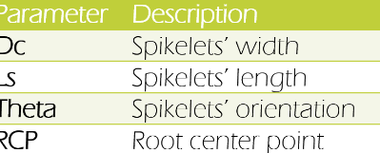
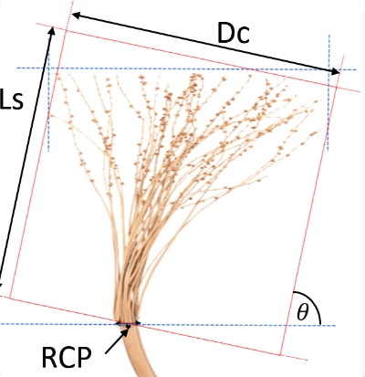
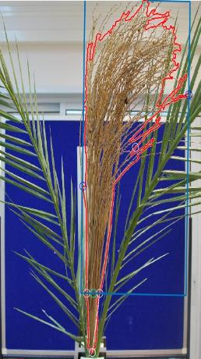
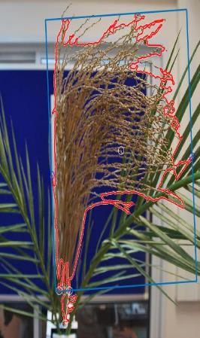
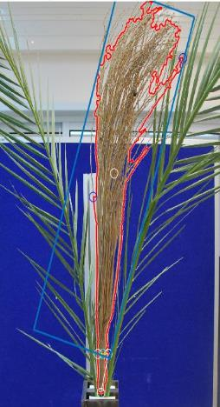איור 1: למעלה: פרמטרי האשכול הדרושים לצורך תכנון תנועה, למטה: דוגמאות זיהוי.
2) מודלים של אשכולות וירטואליים – פותח מודל סטוכסטי של מבנה אשכול המג'הול לאורך תקופת הדילול. המודל פותח בעזרת מומחי התמר יובל כהן ואבי סדובסקי. הוגדרו למודל שני פרמטרים: דור (עליון, אמצעי, תחתון) ושלב בתקופת הדילול (התחלה, אמצע, סוף). במודל הוגדרו התפלגויות עבור 10 מאפיינים של אשכול מג'הול ו4 מאפייני תצורת כל סנסן במרחב. מאפייני האשכול שהוגדרו הינם:רוחב הידה- רדיוס ראשי, רוחב הידה- רדיוס משני, אורך מדרגות, אורך הסנסן, מספר סנסנים, מרחק החנט הראשון, מבסיס הסנסן, קוטר חנט, מרחק בין חנטים, קוטר סנסן. האפיון הגאומטרי התלת מימדי של כל סנסן במרחב נעשה בעזרת עקומות בזייר (עבורן הוגדלו נקודות ההתחלה והסיום והגזרות המרחביות בנקודות אלו). בעזרת המודל הוגדלו אשכולות וירטואלים בתקופות שונות ובדורים שונים והוצגו בעזרת חבילת openGL בשפת פייטון (איור 3). במקביל פותח אלגוריתם עיבוד תמונה להפקת פרמטרי האשכול הדרושים לתנועה מתוך צילומי מסך של המודלים. אנו כעת בשלב אימות ההתאמה של המודלים בעזרת מומחי התמר. לאחר מכן יופקו הפרמטרים הדרושים באמצעות האלגוריתם. פרמטרים אלו ישמשו ללימוד הקשר בין דרישות המשימה (היכן יש לחתוך את הסנסנים) לבין הפרמטרים של האשכול.

3) תמונות של אשכולות בתקופת הדילול מרץ-אפריל 2019
נערך מאמץ מרוכז לאיסוף תמונות של אשכולות בשלב דילול. לשם כך פותחו מתקן לשילוב חיישנים ותוכנות דגימה – איור 4 (מצלמת SDLR, מצלמת תלת מימד וחיישן מרחק ליזר).התמונות נאספו באלמוג (26 במרץ) ובמופ ערבה דרומית (14-15 באפריל). באלמוג נאספו כ-10 תמונות ובמו"פ ערבה דרום נאספו כ-100 תמונות (תמונות RGB ותמונות RGBD – איור 5) התמונות סודרו וקוטלגו ובקרוב יתחיל עיבוד שלהן.
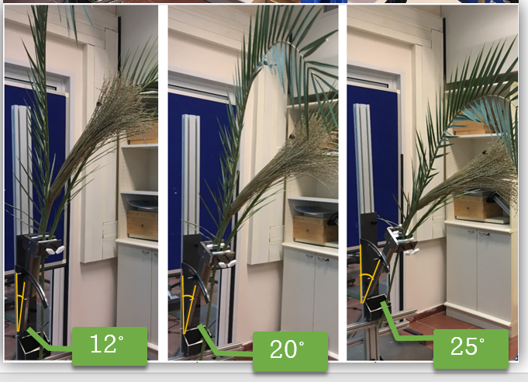
איור 2: מערך ניסוי לבחינת זיהוי נתוני אשכול.
איור 3: דוגמאות לצילומי מסך של מודלים תלת מימדי של אשכולות.
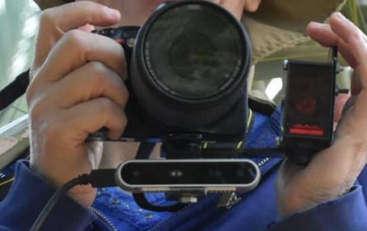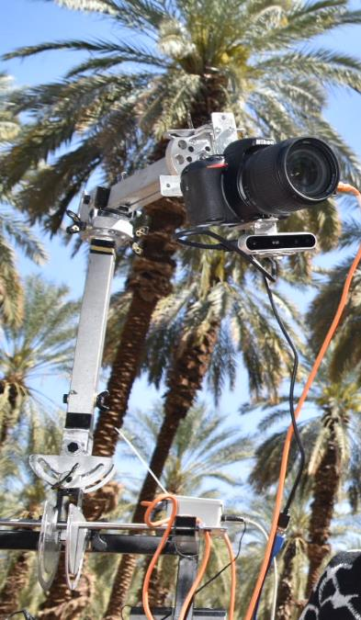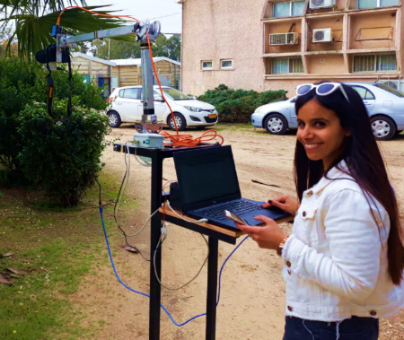
איור 4: מתקן החזקת הציוד (מצלמת SDLR, RGBD, וחיישן מרחק ליזר). A, B. מתקן ראשוני שפותח עם הרבה דרגות חופש שנמצא מסורבל מדי. C. מתקן ידני.

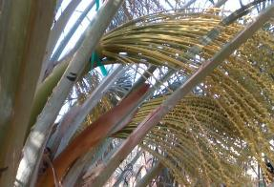
איור 5: דוגמאות לצילום אשכולות במצלמת RGB (ימין) ובמצלמת RGBD (מרכז – צבעים מקודדים מרחק ושמאל – רמות אפור מקודדות מרחק).

ניסוי מעבדה של אגידת סנסנים
לצורך ניסוי מעבדה של אגידת סנסנים באמצעות רובוט נבחנו מספר אוחזים. אוחז ראשון שתוכנן ויוצר בעזרת הדפסה תלת מימדית של אצבעות נמצא כלא מתאים בניסוי במטעים באלמוג מפני שהאצבעות היו עבות מדי (איור 6). לכן הוחלט להשתמש באוחז עם אצבעות דקות. המשימה חלוקה לשלוש תתי משימות (הגעה אל מול נקודת הכניסה אל האשכול, תנועה ואחיזה של בסיס הידה, תנועת אגידה לאורך האשכול עד נקודת החיתוך). תנועות הבסיס נלמדו והוכנה התשתית (איור 7) לביצוע הניסוי לאחר שימופה הקשר בין דרישות המשימה לבין פרמטרי התנועה (על פי בסיס הנתונים הווירטואלי).
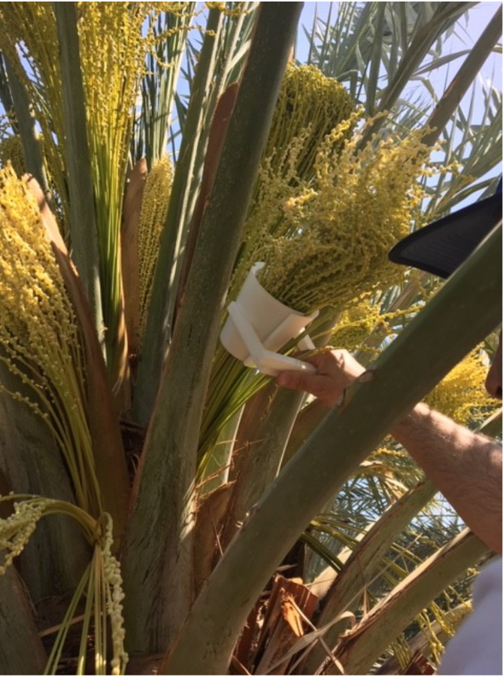 | 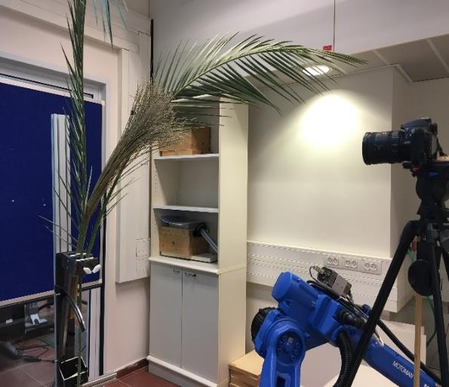
איור 6: ניסוי אוחז באלמוג, מרץ 2018. האגידה נעשתה כשורה אולם היה קשה להכניס האצבעות למקום הנדרש | איור 7: מערך הניסוי לבחינת תנועת אגידה במעבדה: הרובוט, עמדת הצילום ומעמד האשכול וכפות התמר.

פיתוח מערכת סונר לזיהוי אשכולות וכמות חנטים (בהובלת פרופ' יוסי יובל)
פותחה מערכת רכישת הדים חדשה ומשוכללת הכוללת ארבעה משדרים ושמונה מיקרופונים. המערכת משדרת וקולטת בקצב של 250 קה"צ בכל ערוץ. המערכת נבנתה מחומרה ייעודית ונכתב קוד חדש להפעלתה. ריבוי ערוצי השידור-קליטה מאפשר איסוף הדים מהיר מתחום רחב של זויות. ביצענו בהצלחה סדרה של ניסויי איסוף באמצעות המערכת (איור 8).
בוצעו הקלטות הדים במעבדה וכן סימולציות מחשב של הדים המוחזרים מסנסן עם ובלי חנטים. בחנו גם סנסן אמיתי במעבדה בזויות שונות וגם סימלצנו הדים באמצעות שחזור סריקת CT תלת מימדית של סנסן (איור 9). הניסויים הראו הבדלים בין ההדים של סנסנים עם ובלי חנטים ואיפשרו לנו להעריך את הזוית הטובה ביותר להקלטה של הדים כדי להבחין בין השניים. נמצא כי הזוית המיטבית היא בין 45 – 60 מעלות לאורך ציר האשכול.
בוצעו נסיונות ראשונים לאמן מודל מכונה לומדת ( Machine Learning) בעזרת הדים מסומלצים שמדמים אשכול עם צפיפות חנטים שונה העידו על יכולות להבחין בין השניים על פי ההדים שלהם. באמצעות סימולציה יצרנו אלפי הדים משתי קטגוריות המדמות הדים של סנסנים עם חנטים ובלי חנטים. המערכת למדה לסווג את ההדים (איור 10).
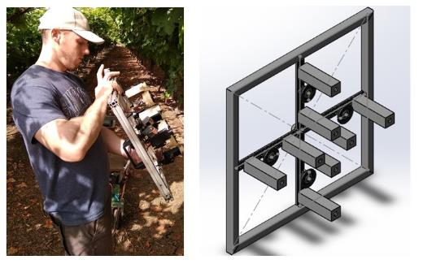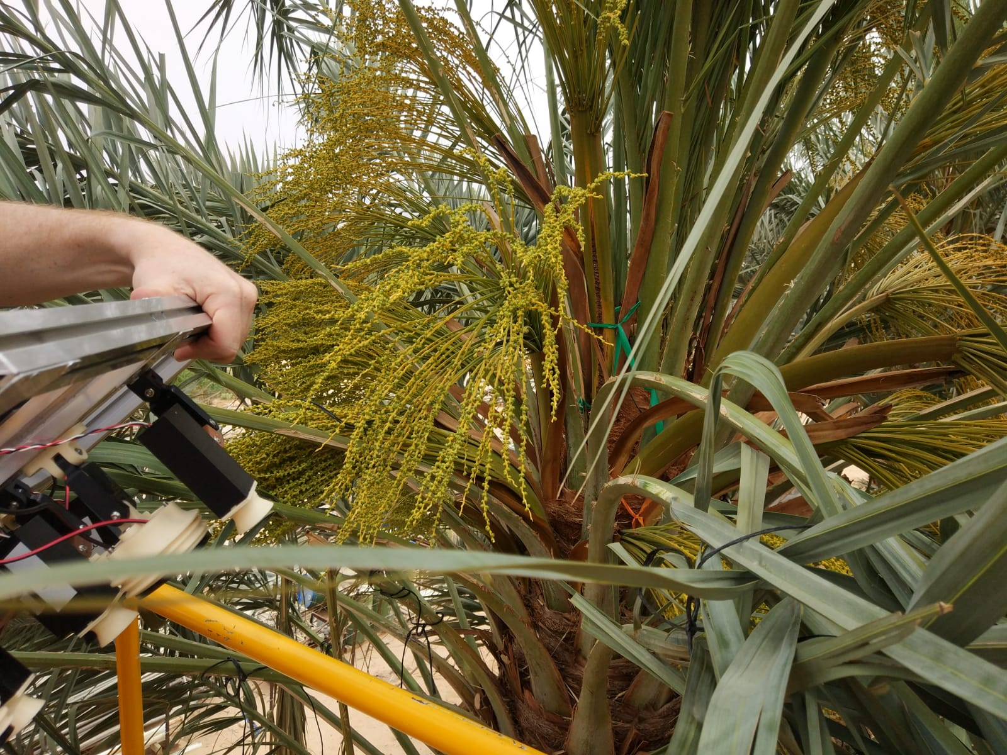
איור 8. מצד ימין – שרטוט תלת מימדי של מערכת רכישת ההדים שפותחה עבור הפרויקט. מלבנים מייצגים מיקרופונים ודיסקות מייצגות רמקולים. מצד שמאל - ניסוי של מערכת הרכישה החדשה בשדה.

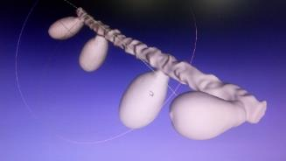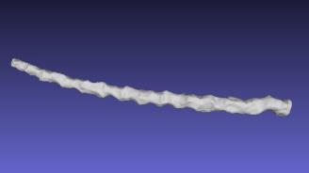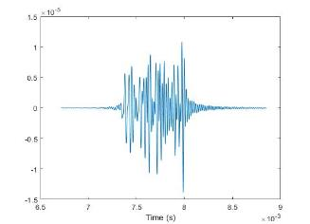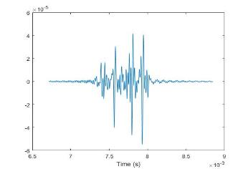
איור 9: הדמיה תלת מימדית של סנסן עם חנטים (שמאל) ובלי חנטים (ימין) וסימולציה של ההדים המתאימים (שורה שניה). ניתן להבחין שההד של הסנסן עם החנטים (שמאל) מכיל 'חורים' – תוצאה של התאבכויות.

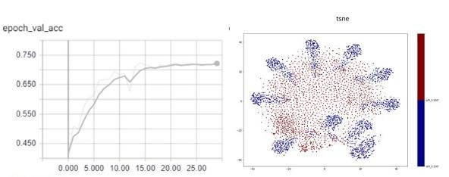
איור 10: צד שמאל – ביצועי רשת נוירונים לאורך אימון על שתי הקבוצות הנ"ל. צד ימין – היטל של שני סוגי ההדים (המייצגים סנסנים עם וללא חנטים) על משטח דו-מימדי. ההדים מיוצגים בשני צבעים וניתן לראות הפרדה ברורה ביניהם, דבר שמעיד על המידע הגלום להפרדה.

בוצע איסוף ראשוני של מאות הדי חנטים לפני ואחרי דילול – בחודש אפריל בוצעו שלושה ימי הקלטה במו"פ ערבה דרומית בהם הוקלטו מאות הדים של עשרות אשכולות מזויות שונות. כל אשכול הוקלט לפני ואחרי דילול. ההדים ישמשו לבחינת אלגוריתם חדש לסיווג.

פיתוח מערכת מפעיל הקצה של דילול רובוטי (בהובלת דר' זאב שמילוביץ)

ניסויי מקדים במעבדה
עם קבלת האישור העקרוני להפעלת המחקר נערך סיעור מוחות וסיור מוקדם שמסקנותיו היו: א) הדילול המבוצע כרגע ידנית הוא בשלבים שונים של החנטה עם מזמרה ידנית ובחלק מהמקומות מסירים גם את החלק המרכזי העליון של הידה. ב) מספר הפירות ואורך הסנסן לאחר הדילול תלוי במגדל ובמצב החנטה. ג) פעמים רבות נעשה הדילול במספר שלבים בעונה, תוך הסרת חלקים מהאשכול (מרכז), קיצור ותיקון דילול בשלבים שונים. בהמשך, בצענו מספר ניסויים מקדימים (לפני תחילת המחקר) לבחינת גישות דילול שונות. הכלים שנבחנו בשלב זה היו: א) מברשות סובבות (בדומה למריטת עלים בפרחים); ב) גלילי אצבעות גומי (בדומה למריטת עלים בצמחי נוי); ג) מערכת רטט ידנית לניעור זיתים ושקדים; ד) דיסק מסור עגול (4.5’’) - מערכת שפותחה לגזום רובוטי של נשירים; ה) צורב אלקטרוסטטי.
מסיכום ניסויים אלו נמצא כי מברשות סובבות ואצבעות גומי (מריטת עלים בפרחים ובצמחי נוי) - מסתבכות בסנסנים הארוכים שמתפתלים סביבם. מערכת רטט ידנית לניעור זיתים ושקדים - מאפשרת ניעור כבר בשלב הפריחה. דיסק מסור עגול (4.5’’) מבצע חיתוך יעיל ומהיר. צורב אלקטרוסטטי הוכן לניסוי בשטח.

ניסויים בעצים צעירים בקיבוץ אלמוג
בעקבות התוצאות הראשוניות במעבדה נבחרה חלקה של עצי מג'הול צעירים (בני 5, בגובה גזע של כמטר) לניסוי ראשון בקיבוץ אלמוג. העבודה בעצים צעירים היא אומנם על אשכולות קטנים יותר, עם פחות סנסנים ולא מייצגת בהלימה את הדילול בעצים בוגרים לחלוטין במטע. אולם העבודה מהקרקע מאפשרת עבודה מקרוב וללא תלות בבמת העבודה ובמגבלותיה. ניסוי ראשון נערך במרץ 2018 בשלב של 3 שבועות מפריחה (בדור העליון וסוף פריחה באשכולות הצעירים). הממצאים של ניסוי זה כבר בשלב ביצוע הניסוי היו: א) מערכת רטט ידנית לניעור זיתים ושקדים עם זרועות ארוכות קשה יחסת לשליטה – הוחלט לנסות אצבעות מקוצרות בניסוי נוסף. ב) דיסק מסור עגול (4.5’’)- חיתוך יעיל ומהיר יחסית. המראה של הסנסנים החתוכים דומה מאוד לטיפול הרגיל במזמרה ידנית. – הוחלט לבחון שוב את הטיפול בשלב מאוחר יותר לאחר חנטת הפירות והתחלת גדילתם. ג) צורב אלקטרוסטטי – מחייב דיוק בתפעול ולוקח זמן רב לביצוע.
ניסוי שני במטע תמרים של קיבוץ אלמוג על אשכולות נוספים ובעצים נוספים בוצע באפריל 2018. מטרת הניסוי הייתה: א) לבחון את הפעלת הכלים השונים ויעילותם בשלב חנטה מתקדם, ב) השוואה לדילול במזמרה באופן ידני "מסחרי". הכלים שנבחנו במסגרת ניסוי זה היו: א) מערכת רטט ידנית לניעור זיתים ושקדים עם זרועות קצרות, ב) דיסק מסור עגול (4.5’’), ג) שוקר אלקטרוסטטי.
הטיפולים שבוצע במהלך הניסוי היו: א) בשורת הטיפול 4 עצים בניסוי רטט, 4 עצים במסור דיסק ושני עצים עם מערכת השוקר החשמלי. בצורב נבחנו אפשרות לנוון סנסנים בודדים וחלקי אשכול על ידי צריבה בידה. ב) בכל עץ טופלו מספר כפות וסומנו בסרטי סימון. במהלך הניסוי השני באלמוג 2018 נמצא כי מערכת רטט ידנית לניעור זיתים ושקדים עם אצבעות קצרות קלה יותר לשליטה מאשר המערכת ארוכת האצבעות שנבחנה בניסוי הראשון. אולם, נראה כי נגרם נזק מכאני לחנטים בריטוט. דיסק מסור עגול (4.5’’)מבצע חיתוך יעיל ומהיר יחסית. המראה של הסנסנים החתוכים דומה מאוד לטיפול הרגיל. הפעלת צורב אלקטרוסטטי מחייבת דיוק בתפעול ולוקח זמן רב לביצוע (איור 11 ימין) ובנקרה של צריבת ידות לא הניבה תגובה. הצריבה בסנסנים גרמה למעין כוויה וניוון של החלק הקדמי. מראה העבודה של דילול באמצעות דיסק מסור עגול מוצגת באיור 11 שמאל. מראה ניסוי של מרטט לדילול מוצגת באיור 12.
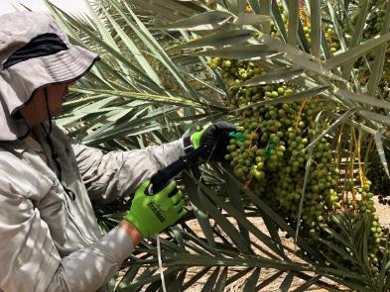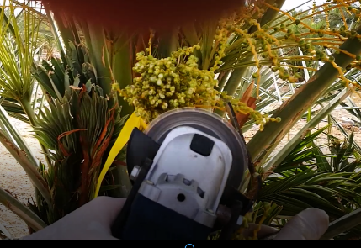
איור 11: ימין - דילול באמצעות צורב אלקטרוסטטי. שמאל - דילול באמצעות דיסק מסור עגול
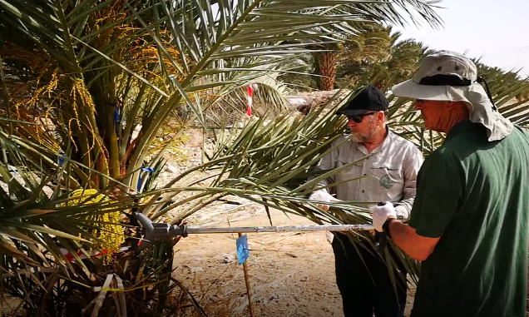
איור 12: דילול באמצעות מרטט ידני.

ניסויים בעצים בוגרים בטירת צבי
לאור הממצאים במהלך הניסויים באלמוג הוחלט לנסות לדלל עצים בוגרים עם אשכולות גדולים יותר ולאחר חנטה ולתפעל את כלי הדילול מכלי גובה בהתאם לגובהם הרב של העצים. הניסוי נערך במאי 2018 במטע של טירת צבי כאשר החנטים היו בגודל של 10-15 מ"מ. מטרת הניסוי הייתה לבחון את הפעלת דיסק חיתוך על עצים שלמים במצב חנטה מתקדם ולערוך השוואה לדילול במזמרה באופן ידני "מסחרי". בניסוי זה הכלים שנבחנו היו: דיסק מסור עגול (4.5’’) ומזמרות ידניות. במסגרת ניסוי זה הטיפולים שבוצעו היו: 4 עצים בוגרים ביקורת בה נעשה טיפול מסחרי בדילול ידני במזמרות, 4 עצים בוגרים דוללו במסור דיסק. במטע בוצע טיפול דילול ראשוני בו הוצאו הסנסנים ממרכז הידה, הנחיית החקלאי לדילול הינה להשאיר 8 חנטים לסנסן. על עצים 1-4 בניסוי עבד עובד אחד באמצעות המסור לדילול שפותח במכון. על עצים 5-8 בניסוי עבדו בשיטה הנוכחית צוות של כ- 4 עובדים מקומיים לעץ. בעצים 1-2, בוצע דילול על ידי עובד מקומי. בעצים 3-4 בוצע דילול על ידי עובד המכון.
מדידת זמני התפעול הראתה שזמן הטיפול בעץ הוא בין 20% ל15% במסור דיסק שפותח במכון ביחס למזמרות ידניות בשיטת הדילול הנוכחית.
ב-19/8, בשלב הפרי הצהוב לפני ההבחלה וההתייבשות של הפרי ותחילת גדיד 2018 נבחנו ממשקי הדילול בעצים בדגימה על ידי הסרה, ספירה ושקילה של 2 אשכולות מכל דור- סה"כ 48 אשכולות. סיכום תוצאות הספירה והשקילה לניסוי בטירת צבי מוצגים בטבלה 2.

טבלה 2: סיכום תוצאות ניסויים טירת צבי עונת 2018
באיור 13 מובאות תוצאות מספר חנטים ומשקל ממוצע לסנסן על שמונת עצי הניסוי. ניתן להבחין בשונות בין הטיפולים אולם בעצים 1 – 2 שבהם עבד הפועל המקומי התוצאות הינן קרובות לניסוי הביקורת שבוצע על ידי העובד המקומי. בחלוקה על פי דורים ניראה כי השונות אף קטנה יותר, ובמיוחד דור 2 שבו נמצאים מירב האשכולות. הכלי שפותח הראה ביצועים טובים אך יש לשפרו מבחינת יציבותו וקוטר המסור. הסיבה לשונות נובעת כניראה מפירוש ההחלטה על נקודת החיתוך על ידי עובדים שונים ובביצוע הניסוי על ידי אותו עובד השונות הינה קטנה יותר.
תוצאות ספירות החנטה הראו שיש הבדל בין הדורים השונים בשני הטיפולים, במשקל הפרי כאשר הדור הראשון הפירות גדולים יותר. נמצאו הבדלים בין הטיפול לביקורת, אך אלו אינם מובהקים סטטיסטיים לדור 2 ו 3. בדור 1 היו ההבדלים גדולים יותר: הטיפול השאיר פירות רבים. מספר החנטים בטיפול היה גבוה יותר מאשר בביקורת ומשקל הפירות נמוך יותר. הסבר: הקושי להגיע עם כלי החיתוך לאשכולות הגבוהים.

איור 13: מספר חנטים ומשקל ממוצע לסנסן בעצי הניסוי.

בשנת 2019 בוצעו הניסויים הבאים:
- ניסוי בחיתוך מוקדם מאוד, כבר בשלב המתחלים הסגורים ועוד לפני ההאבקה (במו"פ ערבה דרומית) באמצעות: א) חיתוך בדיסק; ב) חיתוך במזמרה חשמלית; ג) חיתוך במסור ישר.
- ניסויים מורחבים בטירת צבי ובאלמוג עם דיסק חיתוך בשילוב אביזרים נוספים.
- ניסוי בשורה שלמה באלמוג וטירת צבי בעצים צעירים וטיפול שלם גם במספר עצים בוגרים.
- בחינת שיפור הכלים ואבי הטיפוס
- הגדלת קוטר דיסק החיתוך ובדיקתו
- חיתוך השדרה המרכזית באשכולות עם דיסק מוקטן
- בחינת הנעה סיבובית של כלי החיתוך באמצעות כבל (לצורך הקטנת המתקן שנמצא בקצה הזרוע הרובוטית).
ניתוח הניסויים שבוצעו בשנת 2019 מתבצע בתקופה זו ויתואר בהרחבה בדוח השמתי הבא.

מערכת תומכת החלטה וממשק אדם-מערכת דילול אוטומטית (בהובלת דר' יעל זלצר)

ראיונות מגדלים בערבה הדרומית
ב 14-15 באפריל התבצעו שני ראיונות רוחב מובנים עם מגדלי תמרים בערבה הדרומית, ושני ראיונות לא-מובנים בשטח המטע. לראיונות המובנים היו שתי מטרות מרכזיות. האחת, להבין מה הם הגורמים המשפיעים היום על תהליך קבלת ההחלטות בדבר נוסחת הדילול המיושמת בעונה נתונה. השנייה, ללמוד מהחקלאי/ת כיצד הוא/היא מבינים את השפעת מערכת הדילול המתוכננת במסגרת המיזם על תהליך קבלת ההחלטה בדבר נוסחת הדילול ברמת העונה, המטע והעץ הבודד.
הראיונות המובנים התחילו במספר שאלות קבועות והתרחבו לכדי שיחה שארכה עד כדי שעתיים. השיחות סוכמו ועיקריהן מופיעים להלן. בהמשך, המרואיינים התבקשו להתייחס לסדרה של צילומי אשכולות ולסמן היכן היו מקבלים החלטה לדלל בשיטה הנוכחית בה משתמשים (סימון בצבע כחול) והיכן היו מקבלים החלטה לדלל בהינתן מערכת חיתוך רובוטית (סימון בצבע אדום), ראו איורים 14 ו- 15.
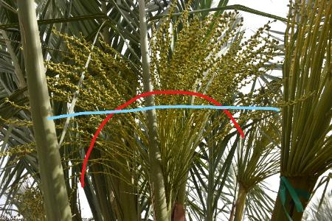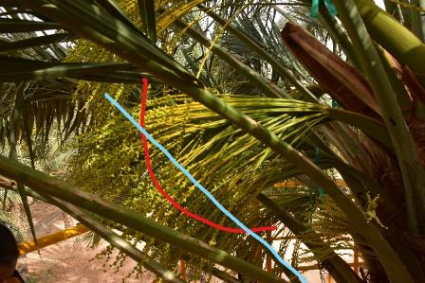
איור 14: הסימונים של מרואיין 1, אשר התבקש להתייחס לסדרה של צילומי אשכולות ולסמן היה מדלל בשיטתו הוא (סימון בצבע כחול) והיכן לו הייתה עומדת לרשותו מערכת חיתוך רובוטית (סימון בצבע אדום).

סיכום ראיון מובנה 1
נוסחת הדילול: בתחילת עונת הדילול כמות האשכולות שמשאירים לעץ- ע"פ גובה העץ: עד 1 מ' - 6 אשכולות. כל מ' נוסף- משאירים 2 אשכולות נוספים. כמות סנסנים שמשאירים לאשכול הינה 30 סנסנים (ללא תלות בגובה העץ). לאחר 6-7 שבועות מתחילת העונה מסירים המרכז של כל אשכול שנשאר ומקצרים הסנסנים במידת הצורך. כמות פירות שמשאירים לסנסן הינה 8-12 פירות לסנסן.
המדדים המשפיעים הם גובה העץ, העיתוי בתקופת הדילול (התחלה/אמצע/סוף) ומספר החנטים מתחילת האשכול.

סיכום ראיון מובנה 2
במשק הנ"ל מאביקים עם אבקה מטופלת. נוסחת הדילול: אשכול עם מעל ל-3 דורי סנסנים: מורידים 3 דורים עליונים ומשאירים דור חיצוני כך שנשארים 1-2 דורים, חותכים את הסנסנים שנשארו לפי גודל כף יד וקושרים. באשכול עם מתחת ל-3 דורי סנסנים חותכים את האשכול באמצע ולא קושרים. במתחלים שעוד לא נפתחו כלל מורידים חצי מהמתחל. עבור אבקה חיונית מורידים 3 דורי סנסנים. חיתוך הסנסנים נעשה ע"י תפיסתו ב-3 דבוקות. בכדי לקחת בחשבון את הזווית, לא חותכים ישר.
המדדים שמשפיעים הם גיל העץ, העיתוי בתקופת הדילול (תמיד ייבחר להתחיל ישר בתחילת העונה), מספר החנטים מתחילת האשכול, מס' דורי הסנסנים שיש באשכול, פתיחת המתחלים

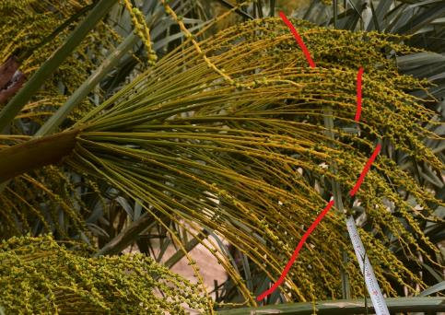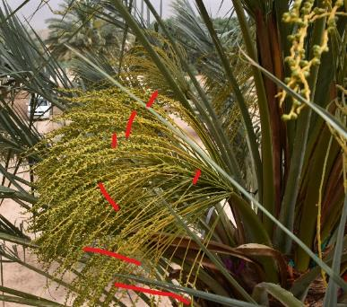
איור 15: כאשר מרואיין 2 התבקש לסמן היכן היה מדלל כעת את האשכולות, טען כי בשלב זה כבר אינו מדלל, ולכן אינו יכול לסמן דבר. כאשר התבקש לסמן היכן היה מדלל לו היה עומד לרשותו כלי חיתוך על זרוע רובוטית (כמתואר בנספח) סימן את הקווים האדומים והביע תרעומת שאינו מבין איך הכלי אמור לחתוך כפי שהוא רוצה שכן לא כך הוא מדלל.

סיכום ראיון לא-מובנה 3
נוסחת הדילול קבועה. 40 סנסנים לאשכול, 12 פירות לסנסן. סך הכול 450 פירות לאשכול. אין מדדים משפיעים.

סיכום ראיון לא-מובנה 4
נוסחת הדילול היא על כל מטר גובה עץ שלושה אשכולות. מורידים את אלו שלא התפתחו. מועד הדילול בעל משמעות. דילול יחיד אחרי הפריה: דור עליון 60-70, אמצעי ותחתון, 40 סנסנים לאשכול, 15 פירות לסנסן. אם דילול ראשון לפני הפריה (לא מצוינת נוסחה), דילול שני לאחר נשירה, דור עליון 60-70, אמצעי ותחתון, 40 סנסנים לאשכול, 10 פירות לסנסן. המדד המשפיע הוא מועד הדילול.

בניית מערכות הניסוי איסוף מידע מתמריקה
מציאת השפעת נוסחת הדילול עבור היבול המתקבל הינו חלק מתהליך בניית מערכת תומכת החלטה. כדרך ההתנהלות לאורך השנים, נוסחאות הדילול של המגדלים אינן מתועדות במסד נתונים מוסדר. לשם כך מתבצע בימים אלו תהליך יזום של איסוף תוכניות הדילול של המגדלים המוכנים לשתף פעולה מהשנים האחרונות ככל הניתן, בד בבד עם חילוץ נתוני יבול וספירת פרי ממאגר הנתונים "תמריקה". בתום איסוף ינותחו הנתונים לשם מציאת קשר סיבתי בין נוסחאות הדילול לאיכות היבול המתקבל.

זיהוי חנטים צעירים לפני ולקראת נשירה באמצעות צילום תרמי והיפרספקטראלי (בהובלת פרופ' אביטל בכר)
בוצע ניסוי לזיהוי החנטים התקינים לעומת החנטים שעתידים לנשור בשלב מוקדם בהתפתחות הפרי באשכול ואת הנשירה באמצעות מצלמות תרמיות והיפרספקטראליות וכך לאפשר דילול מדויק גם בשלב מוקדם בעונה
אשכולות תמרים הואבקו בשלוש תערובות אבקה שונות –100% אבקה חיונית, 100% אבקה מטופלת ותערובות המורכבת מ-90% אבקה מטופלת ו-10% אבקה חיונית. לכ-20 גר' תערובת אבקה הוספו 78 גר עמילן ו-2 גרם פחם. תערובת זו שמשה להאבקת תפרחות מג'הול בעצים בני 14 שנים במו"פ ערבה דרומית (כ-5 גר' תערובת לתפרחת).
תפרחות סגורות במתחלים נעטפו בשקיות נייר למניעת אבקה מבחוץ. במועד ההאבקה, ב-3/3/19, נפתח החלק העליון של השקית והפרחים הואבקו בעזרת מלחיה כ 5 גרם תערובת לאשכול. מיד לאחר ההאבקה השקיות נסגרו למשך כשבועיים. בתאריך 25/3/19, כשלושה שבועות לאחר ההאבקה סומנו מקטעים בני 15-20 ס"מ בשלושה סנסנים על כל אשכול באמצעות סרט סימון לבן. האשכולות כולם, ושלושת הסנסנים צולמו ממרחק כ-1 מ' במצלמה רגילה (RGB) במצלמה תרמית ובמצלמה היפרספקטראלית בתחום אורכי גל של 400 – 1000 ננומטר. במועד זה לא נראתה נשירה משמעותית של חנטים. באשכול. בסה"כ במהלך יום עבודה על כלי הגובה, צולמו באופן זה שלושה אשכולות לכל טיפול.
ב-14/4/19, שישה שבועות אחרי ההאבקה נבחנו שוב האשכולות. מקטעי הסנסנים שסומנו נלקחו לבדיקה. נספרו בהם החנטים התקינים וכן החנטים שנשרו באשכול ("מקומות ריקים") ואלו שהתנוונו אך נותרו על האשכול. באיור 16 מוצגות מספר תמונות תרמיות ובאור נראה שצולמו ב25/3/19 וכן מקטעי סנסנים מסומנים שנבחנו ב-14/4/19.
אחוז החנטים ששרדו על האשכול 6 שבועות מהאבקה וכן טמפרטורת המקסימום והמינימום של האשכול מפורטים בטבלה 3. ניכרים ההבדלים ברמות החנטה בין טיפולי ההאבקה. ההבדלים בטמפרטורת המקסימום והמינימום של האשכול לא היו בולטים. אנליזה מפורטת יותר של השפעת הטיפולים על הטמפרטורה של החנטים תעשה בהמשך.
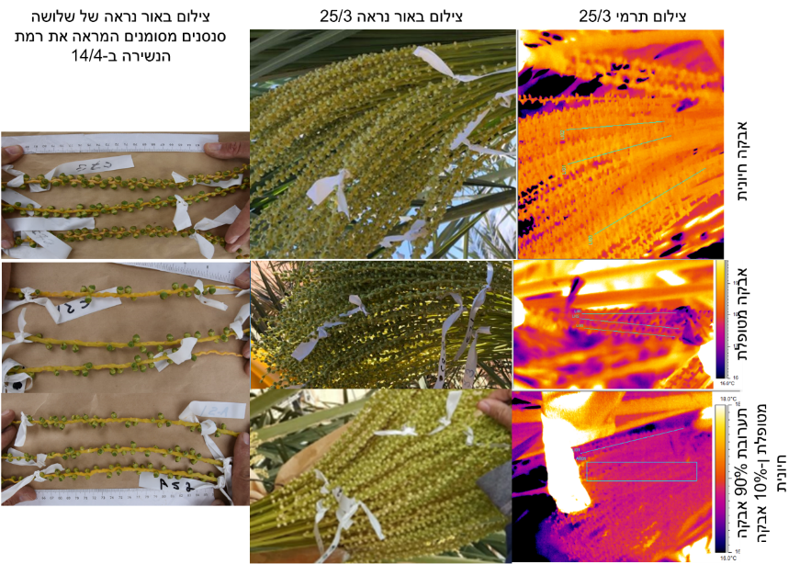
איור 16: צילומים תרמים ובאור נראה של אשכולות 3 שבועות אחרי שהואבקו בשלוש תערובות אבקה שונות ושל מקטעי סנסנים לאחר 6 שבועות מהאבקה.
טבלה 3: תיאור תוצאות הניסוי.
טיפול | עץ ניסוי | אחוז פירות תקינים באשכול 6 שבועות מהאבקה |  | טמפרטורת מינימום 3 שבועות מהאבקה |  | טמפרטורת מקסימום 3 שבועות מהאבקה
100% אבקה מטופלת | A | 35.2 | 43.1 | 16.8 | 17.1 | 17.7 | 18.2
 | B | 53.2 |  | 17.3 |  | 18.3
 | C | 41.0 |  | 17.2 |  | 18.6
תערובת 90:10 | A | 46.8 | 40.8 | 16.3 | 17.7 | 17.4 | 19.0
 | B | 32.8 |  | 17.2 |  | 18.5
 | C | 42.8 |  | 19.6 |  | 21.2
100% אבקה חיונית | A | 53.8 | 73.4 | 17.5 | 17.7 | 18.8 | 19.0
 | B | 83.3 |  | 17.6 |  | 19
 | C | 83.2 |  | 18.1 |  | 19.1

דיון ומסקנות
תוצאות זיהו פרמטרי האשכול מתמונה במעבדה מעודדות אולם האלגוריתם דורש שיפור בעיקר עבור זיהוי נקודת החיבור בין הסנסנים לבין הידה עבור אשכולות באמצע- סוף תקופת הדילול. מאגר התמונות שנאסף ישמש לשיפור האלגוריתם ולבחינתו בתנאי שדה. המודל הוירטואלי של האשכול מאפשר ייצוג אשכולות רבים בהתאם לדור ולתקופת הדילול המתאימה. שילוב של מאגר התמונות, המודל הוירטואלי של האשכול מאפשר שימוש בכלים מתקדמים ללימוד פרמטרי תנועה לקראת האשכול. בתקופה הקרובה יסתיים פיתוח אלגוריתם התנועה שיבחן במעבדה ואחר ישלוב עם שאר חלקי המערכת.
במהלך עונת 2018 נבחנו הכלים הבאים: מברשות סובבות (מריטת עלים בפרחים), גלילי אצבעות גומי (מריטת עלים בצמחי נוי), מערכת רטט ידנית לניעור זיתים ושקדים. דיסק מסור עגול (4.5’’), צורב אלקטרוסטטי. לכלים שנמצא יתכנות נערכו מספר ניסויים בשני מטעים במטע צעיר (אלמוג) ובמטע בוגר (טירת צבי). הניסויים הראו שדיסק חיתוך יכול להוות בסיס לאביזר הקצה של הרובוט ושיעילותו גבוהה מאוד. במקביל יש לשפר את דיוק מקום החיתוך וזווית החיתוך באשכול על פי הניסיון שנצבר.
בתחום מערכת קבלת ההחלטות נמצא כי המגדלים נבדלים זה מזה בגישה שלהם לדילול. לכל מגדל כלל-אצבע כיצד יש לדלל, ומתי. המשותף לכל המגדלים הוא השימוש בכללי אצבע ברמת המטע. כמו כן, המגדלים נבדלים זה במזה במידת המוכנות שלהם לקבל שיטת דילול אחרת, השונה משלהם. לדוגמא, מרואיין 2 התקשה לקבל את הצעת החיתוך הרובוטית ולהטמיע אותה על גבי האיור. מהלך זה לא היווה שום בעיה למרואיין 1, אשר שמח לקראת התועלת הגלומה במערכת אוטומטית אשר תאפשר טיפול ברמת-העץ. קיימת שונות במידת הקבלה של מודל אוטומציה של דילול.
בתחום זיהוי החנטים באמצעות סונר נבחנה הזוית הטובה ביותר לאיסוף ההדים. בנוסף פותחה מערכת סונר חדישה ורב ערוצית. המערכת שימשה אותנו כבר בניסוי ראשון והיא תשמש אותנו בהמשך כדי לייצר מאגר הדים גדול שיוכל לשמש לאימון של מכונה מסווגת. במהלך השנה הקרובה נבחן כיצד להשתמש ביתרון של ריבוי ערוצי שידור-קליטה כדי לשפר את המידע שמוכנס למסווג. מבחן ראשוני של כמה מסווגים, תוך שימוש בהד בודד בכל פעם (ערוץ יחיד של שידור-קליטה) הראה פוטנציאל רב ביכולתו להעריך את כמות הפרי. בחודשים הקרובים נבחן שיטות ייצוד חדשות של ההדים ומסווגים מורכבים יותר וכן נשפר את יכולתנו לסמלץ הדים מלאכותיים על פי מודל תלת מימד.
בניסוי חיזוי נשירת החנטים באמצעים תרמיים והיפרספקטראליים התגלו מספר קשיים הנובעים בעיקר בתנועת האשכולות תוך כדי הצילום ההיפרספקטראלי. אלו הביאו ל"מריחת" הצילום ההיפרספקטראלי, ולכן לקשיים בזיהוי חנטים בודים. בנוסף, הבדלים במפנה האשכול ובשעת הצילום מביאים גם הם לשונות בפרמטרים התרמים וכנראה גם ההיפרספקטראליים. אנו בשלב ראשוני יחסית של ניתוח התוצאות התרמיות. סיכום התוצאות יצורף לדוח המדעי הבא.

פיתוח מערכת דילול מכני אוטונומית משולבת אדם מחייב מחקר אנטרדיסיפלינרי הנדסי-ביולוגי. בכדי שניתן יהיה לדלל חנטים באופן מכני יש לפתח את שיטת הדילול הרצויה מההיבטים הביולוגיים / האגרוטכניים בשילוב עם המחקר ההנדסי. המחקר עוסק בכל שלושת השלבים של משימת הדילול ומחייבת שילוב של מחקר הנדסי ומחקר ביולוגי/אגרונומי. המערכת תהיה מבוססת על מערכת לזיהוי האשכול והערכת רמת החנטים ואמצעי לחיתוך הסנסנים אשר יהיה מורכב על זרוע או מערכת אוטומציה רובוטית ומערכת בקרה משולבת אדם ומערכת קבלת החלטות.
פיתוח מערכת הדילול ומערכת החישה חייבות להתייחס למערכת הנושאת (הזרוע הרובוטית) ומגבלותיה (כגון יכולת נשיאה, יכולת תמרון וכדומה). תיכנון המערכת הרובוטית ומסלולי הגישה מחייבת התייחסות לציוד והמערכים אשר הזרוע נושאת. באופן דומה מערכת קבלת ההחלטות מושפעת מאופן הדילול, מגישת הדילול, מאמצעי הדילול ואופן פעולתו וכן מאפשרויות המערכת הרובוטית. בנוסף, פיתוח כל המכלולים במקביל יאפשר מתן מענה כולל ושלם.

